Реализация акции «Миллион деревьев»
24.04.2015
В рамках реализации акции «Миллион деревьев» в районе Орехово-Борисово Южное 22 апреля высадили деревья и кустарники во дворах жилых домов.
Актив первичного отделения №-2 местного отделения Партии «ЕДИНАЯ РОССИЯ» сажал кустарники и деревья по Гурьевскому проезду. Акцию «Миллион деревьев» горячо поддерживают и жители района.
В честь 70-летия Победы, деревья были посажены в память ветеранов Великой Отечественной войны, которых уже нет. На деревья были повязаны ленточки с фамилией ветерана «Родной для всех, герой для каждого! »
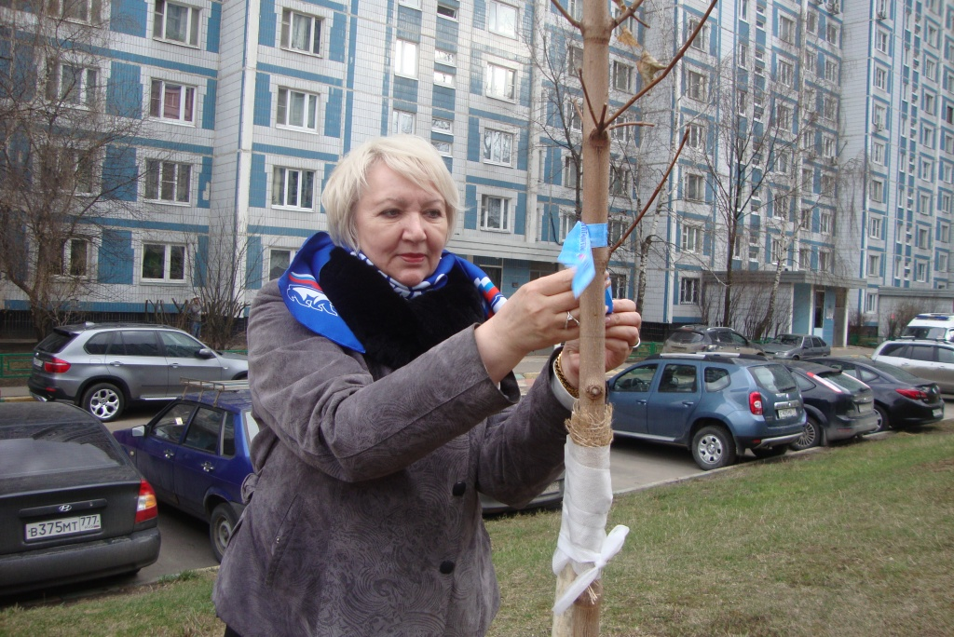

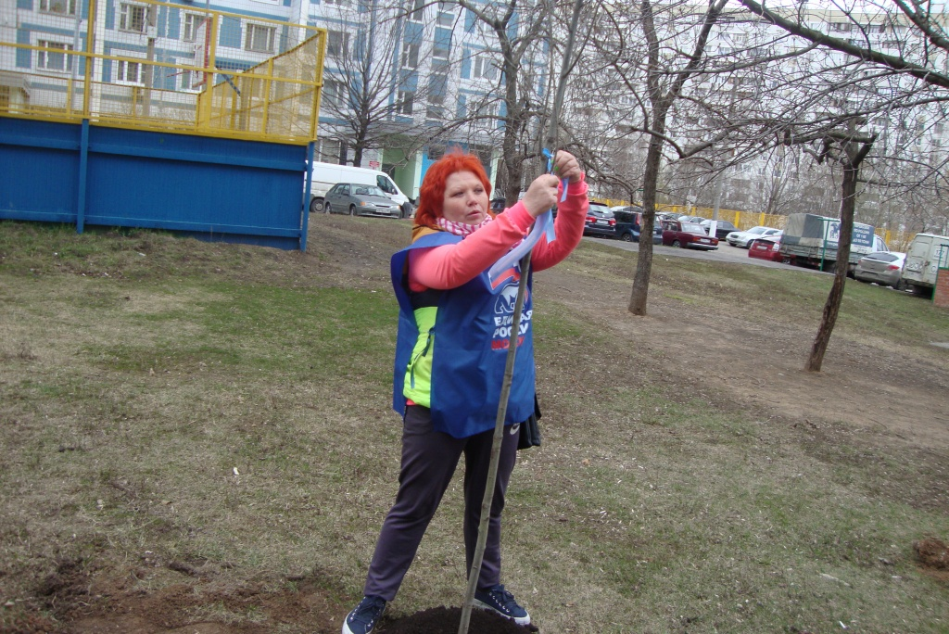

Адрес страницы: http://orehovo-borisovo-juzhnoe.mos.ru/presscenter/news/detail/1793968.html
Управа района Орехово-Борисово Южное города Москвы

